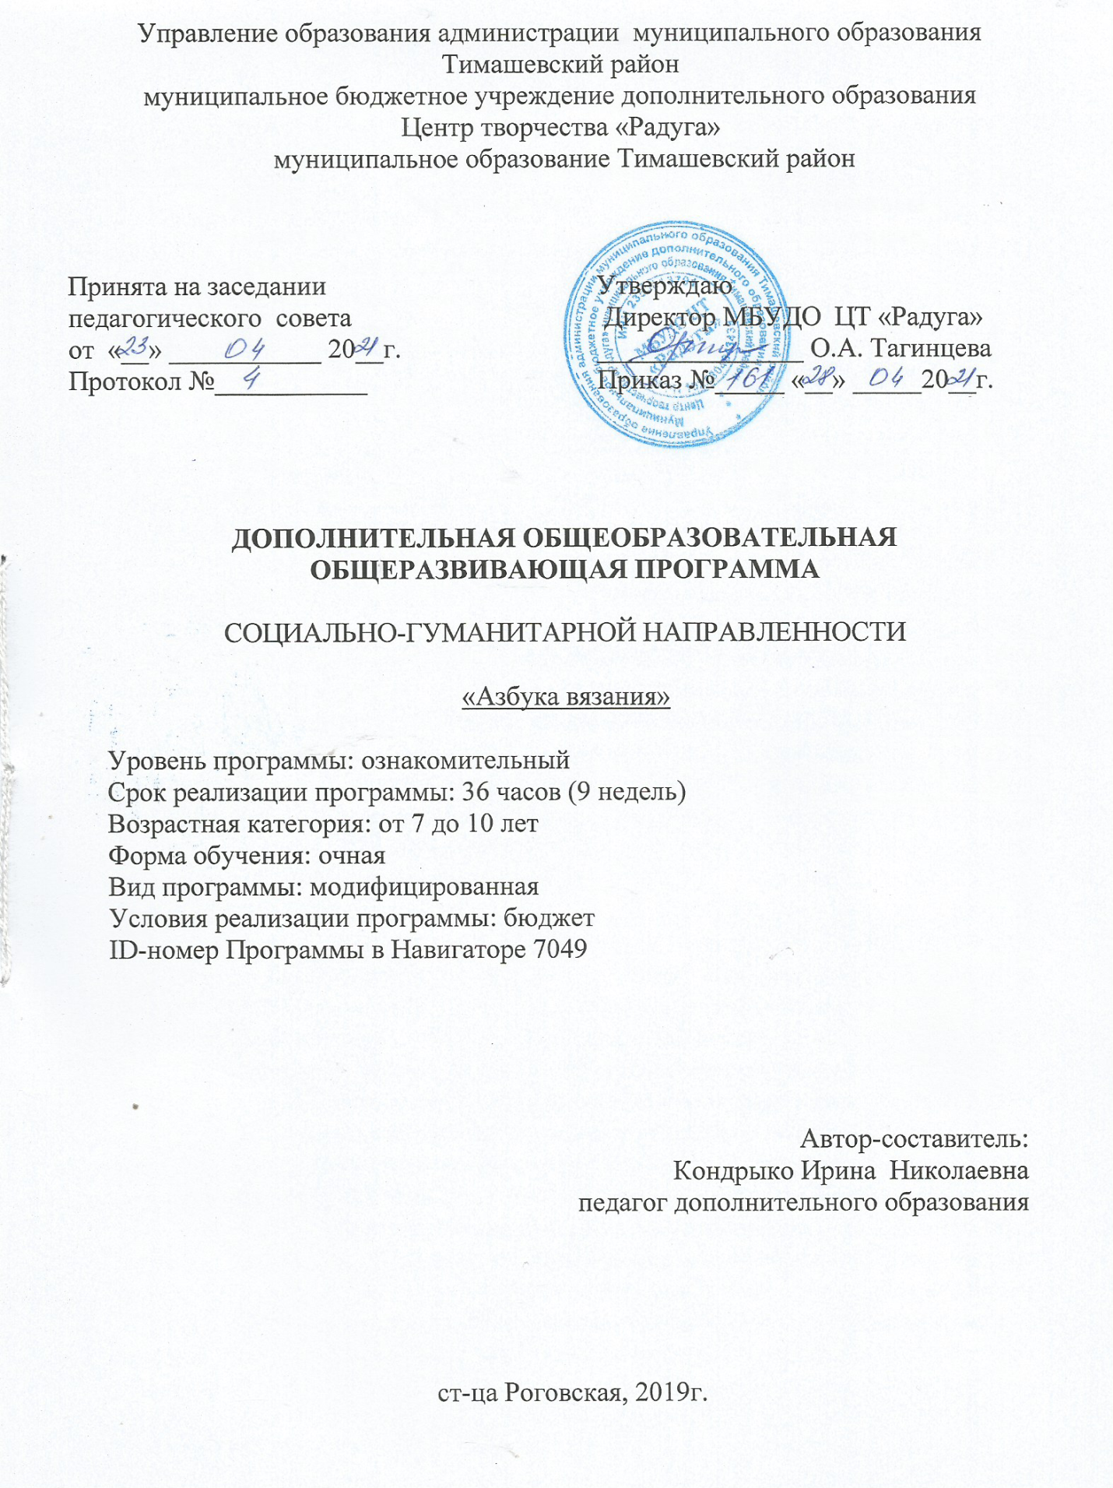

Содержание программы

№ п/п | Наименование | Стр.
1. | Раздел 1 программы «Комплекс основных характеристик образования: объем, содержание, планируемые результаты» | 3
1.1 | Пояснительная записка | 3
1.2 | Нормативно-правовая база Программы | 4
1.3 | Цель и задачи | 8
1.4 | Содержание программы | 10
1.5 | Планируемые результаты | 11
2. | Раздел 2 программы «Комплекс организационно - педагогических условий, включающий формы аттестации» | 12
2.1 | Календарный учебный график | 12
2.2 | Условия реализации программы | 15
2.3 | Оценочные материалы | 16
2.4 | Методические материалы | 16
2.5 | Алгоритм учебного занятия | 19
2.6 | Список литературы | 20
 | Приложение | 22
 | Приложение | 24

Раздел 1 программы «Комплекс основных характеристик образования: объем, содержание, планируемые результаты»
Пояснительная записка
Дополнительная общеобразовательная общеразвивающая программа «Азбука вязания» (далее Программа) является модифицированной программой социально-гуманитарной направленности, так как способствует реализации образовательных потребностей детей, адаптации к условиям организованной общественной поддержки их творческих способностей, развития их жизненных и социальных компетенций.
Она направлена на то, чтобы:
- создать условия для адаптации ребенка в объединении, детско-взрослом сообществе;
- развивать познавательные и творческие потребности в области вязания крючком;
- обеспечить более высокий уровень социально-нравственного, художественно-эстетического и познавательного развития;
- создать условия для развития личности ребенка и его творческой самореализации;
- обеспечить непрерывность воспитательного и образовательного процесса в тесной связи с семьей.
Обучение по данной Программе способствует адаптации учащихся к постоянно меняющимся социально-экономическим условиям, подготовке к самостоятельной жизни в современном мире, профессиональному самоопределению.
Творчество - прекрасный путь к познанию самого себя. Кто ты есть? Как ты хочешь заявить себя миру? Самовыражение в творчестве, особенно важно для ребёнка, как растущей личности.
Любовь и желание украсить свой быт с давних времён были свойственны человеку. В вещах люди воплощают своё представление о совершенстве и поэтому вещи выступают носителями общественной психологии, вкусов, взглядов людей на прекрасное. Пройдя через века, вязание дошло до наших дней, узоры которого совершенствовались и передавались из поколения в поколение. Постепенно отбиралось всё лучшее, и создавались неповторимые изделия с характерными национальными чертами.
Незаслуженно забытые изделия ручного вязания в нашей стране вновь приобретают свою ценность и превосходство над серийными промышленными образцами. Недаром в народе всегда ценили вязание как источник эмоциональной духовности. Вязание, развивающее художественный вкус и умение, воспитывающее терпение, приучающее к аккуратности, обогащает нашу внутреннюю жизнь и приносит истинное удовольствие от выполненной работы.

Нормативная база программы:
- Федеральный закон от 29.12.2012г. № 273-ФЗ «Об образовании в Российской Федерации»;
- Федеральный закон "О защите детей от информации, причиняющей вред их здоровью и развитию" от 29.12.2010 N 436-ФЗ (ред. от 18.12.2018) ;
- Проект Концепция развития дополнительного образования детей до 2030 года;
- Постановление Главного государственного санитарного врача РФ от 28 сентября 2020 г. № 28 «Об утверждении санитарных правил СП 2.4.3648-20 «Санитарно-эпидемиологические требования к организациям воспитания и обучения, отдыха и оздоровления детей и молодежи»;
-Приказ Министерства образования и науки Российской Федерации от 09.11. 2018 года № 196 «Об утверждении порядка организации и осуществления образовательной деятельности по дополнительным общеобразовательным программам»;
- Приказ Министерства просвещения Российской Федерации «О внесении изменений в Порядок организации и осуществления образовательной деятельности по дополнительным общеобразовательным программам, утвержденный приказом Министерства просвещения Российской Федерации от 9 ноября 2018 г. № 196» от 30.09.2020 № 533;
- Целевая модель развития региональных систем дополнительного образования детей от 03.09.2019 № 467;
- Распоряжение Правительства РФ от 29.05.2015 N 996-р «Об утверждении Стратегии развития воспитания в Российской Федерации на период до 2025 года»;
- Федеральный национальный проект «Успех каждого ребёнка», утвержденный 07 декабря 2018г;
- Письмо Министерства образования РФ от 18.06.2003 N 28-02-484/16 «Требования к содержанию и оформлению образовательных программ дополнительного образования детей» (в части, не противоречащей действующему законодательству);
Письмо Министерства образования и науки РФ от 11.12.2006 N 06-1844 «О примерных требованиях к программам дополнительного образования детей» (в части, не противоречащей действующему законодательству);
- Устав муниципального бюджетного учреждения дополнительного образования Центра творчества «Радуга»;
- Положение по проектированию дополнительной общеобразовательной общеразвивающей программе муниципального бюджетного учреждения дополнительного образования Центра творчества «Радуга» муниципального образования Тимашевский район;
- Краевые методические рекомендации по проектированию дополнительных общеобразовательных программ (2020г.)
Для того чтобы работа в объединении была эффективной в Программу введён воспитательный компонент. Все дети, независимо от степени успешности, участвуют во всех воспитательных мероприятиях планируемых и проводимых на уровне объединения и в Центре творчества, а также в мероприятиях различных уровней. На занятиях проводятся беседы, викторины, интерактивные игры, мастер-классы, конкурсы, где дети становятся не только зрителями и слушателями, но и активными участниками.
Новизна Программы заключается в том, что учащимся представляется множество возможностей, познакомится с разными материалами, и в дальнейшем научиться с ними работать. Вязание помогает развивать воображение, чувство формы и цвета, точность и аккуратность, трудолюбие, знакомит с традициями народного художественного творчества. Данный вид рукоделия – важный компонент трудового обучения детей: занимаясь им, дети приобретают навык вязания, работы с ножницами, клеем, развивают глазомер, объемное мышление, учатся терпению и настойчивости в достижении цели.
В процессе освоения Программы прослеживаются межпредметные связи:
- с биологией при изучении состава и свойств нитей;
- с изобразительным искусством при изучении цветового спектра;
- с математикой при расчёте, прибавлении и сокращении петель;
- с кубановедением при изучении народных промыслов.
При составлении Программы учитывались правила дидактики: логичность, доступность, научность, наглядность, простота в изложении, переход от простого к сложному. Данному рукоделию могут обучаться дети с 1 класса. В этом возрасте дети легко осваивают технику вязания, с интересом вяжут небольшие изделия, быстро видя результаты своего труда. При подборе изделий учтены доступность и посильность работы, возможность формирования у детей специальных знаний, умений, навыков.
Актуальность предлагаемой Программы определяется запросом со стороны детей и их родителей на данный вид деятельности. Работа объединения способствует воспитанию эстетической культуры и трудолюбия учащихся, расширению их кругозора, развитию способности воспринимать и чувствовать прекрасное. Современным обществом сегодня востребованы люди, способные видеть прекрасное, оригинально нестандартно мыслить, инициативные и умеющие воплощать в практику задуманное. В связи с этим данная Программа решает проблему развития творческих способностей, воображения и мышления ребенка.
Постепенно к каждому ребенку придет опыт, сформируются навыки, и он с легкостью выполнит большую работу самостоятельно, без помощи педагога, но всегда будет помнить, и ценить те первые шаги, которые взрослый и ребенок сделали вместе.
Актуальность Программы обусловлена следующими факторами:
- особенностью современной ситуации, когда очень остро стоит вопрос занятости детей, умения организовать свой досуг. В процессе обучения по данной Программе детям даётся возможность реально, самостоятельно открывать для себя волшебный мир вязания крючком;
- возрастными психологическими особенностями учащихся. Дети в этом возрасте осваивают новый вид деятельности – учебный. Для его успешного освоения необходимо интенсивное развитие психических процессов и зрительно - моторной координации.
По завершению обучения учащийся может применить свои знания, полученные на занятиях в объединении в школе на уроках по технологии. Творческие поделки выполненные учащимися на занятиях по декоративно-прикладному творчеству пользуются успехом у родителей.
Педагогическая целесообразность Программы направленна на раскрытие творческого потенциала ребенка, реализацию его потребности в самовыражении, участии в мероприятиях различного уровня.
Занятия направлены на:
- создание условий для воспитания и творческого развития личности учащегося;
- развитие: памяти, мышления, внимания, воображения и веры в конечный результат;
- развитие мотивации личности учащегося к познанию и творчеству;
- совершенствование навыков и творческой самостоятельности детей через упражнения;
- знакомство с историей и развитием вязания: развитие познавательных интересов через расширение представлений о видах декоративно-прикладного искусства.
Программа является модифицированной. Составлена на основе дополнительной общеобразовательной программы «Рукодельница» автора-разработчика Князькиной М.А.; на основе авторской методики обучения вязанию «Азбука вязания» Максимовой М.В., и включает в содержание элементы национально-регионального компонента.
Отличительная особенность образовательной Программы от аналогичных по профилю деятельности программ:
- изменены цель и задачи, уровень программы;
- сокращены часы программы;
- добавлен раздел «Сувениры»;
- содержание Программы построено с учетом психологических и физиологических особенностей детей младшего школьного возраста;
- использование технологий дифференцированного обучения;
- индивидуализация образования;
- включение в содержание элементов национально-регионального компонента.
В Программе предусмотрено участие детей с особыми образовательными потребностями: детей-инвалидов, детей с ограниченными возможностями здоровья; талантливых (одарённых, мотивированных) детей; детей, находящихся в трудной жизненной ситуации, не имеющих противопоказания по состоянию здоровья, что должна подтверждать справка от педиатра.
Данные изменения дают:
- возможность сочетания разных видов деятельности и форм работы, налаживание связей между школьной и внеурочной сферами жизни;
- создание условий, основанных на развитии у детей интереса к окружающему миру, умении общаться с ним, используя свои творческие способности;
- обеспечение доступности каждому учащему испытать свои силы;
- для детей данная Программа является средством не только освоения трудовых и профессиональных навыков, но и важнейшим фактором трудотерапии и социальной адаптации. Данный вид ручного труда, активно используется в настоящее время ремесленниками-предпринимателями, создателями изделий художественных промыслов.
Адресат Программы: данная Программа ознакомительного уровня Комплектование групп ведется по желанию, без предварительного отбора. Специального отбора не делается, группы могут быть одновозрастными или разновозрастными по 10-15 человек и адресована для детей среднего школьного возраста (от 7 - до10 лет).
В объединение, после предварительного собеседования, с целью выявления творческих способностей ребёнка принимаются все желающие. Основная роль программы заинтересовать учащихся, побудить к творчеству в доступной для них форме, расширить знания и представления о декоративно-прикладном искусстве.
Запись на Программу осуществляется через систему заявок на сайте «Навигатор дополнительного образования детей Краснодарского края» https://р23.навигатор.дети/program/7049-dopolnitelnaya-obshcherazvivayushchaya-programma-azbuka-vyazaniya
Уровень программы: ознакомительный. По окончании ознакомительной Программы «Азбука вязания» учащиеся могут продолжить обучение по базовой Программе «Волшебные петельки».
Объем программы: 36 часов.
Срок реализации: 9 учебных недель.
Форма обучения – очная
Особенности организации образовательного процесса.
Занятия проводятся в групповой форме с ярко выраженным индивидуальным подходом. В группу объединены, как правило, разновозрастные учащиеся. Возможна работа по подгруппам. На обучение могут приниматься учащиеся с ОВЗ (ограниченные возможности здоровья), но не более 2-х человек в группу. При обучении ребёнка с ОВЗ или ребёнка инвалида, допускается набор в группу до 8 человек.
Форма организации учебного занятия: беседа, рассказ, объяснение, наглядный показ, практические занятия, самостоятельная работа, выставка, презентация, видео-презентация.
Режим занятий
Занятия проводятся 2 раза в неделю по 2 учебных часа (с 15 – минутным перерывом). С целью охраны здоровья учащихся проводятся динамические паузы в форме релаксаций, упражнения, расслабления.
Недельная нагрузка 4 учебных часа.
Цель Программы – создание условий для развития личностного и творческого потенциала ребенка, в процессе овладения техникой вязания крючком.
Образовательные (предметные) задачи:
- познакомить с истории развития ремесла, основами материаловедения, цветоведения;
- обучать технике безопасности, приёмам и способам вязания крючком;
- обучать технологической последовательности вязания сувениров.
Личностные (воспитательные):
- воспитывать трудолюбие, умение довести начатое дело до конца, взаимопомощь;
- воспитывать коллективизм, способность к саморазвитию, самовоспитанию.
- воспитывать интерес к народному творчеству.
Метапредметные (развивающие):
- развивать индивидуальные способности ребенка, внимание, память, мышление, творческие способности;
- развивать и совершенствовать навыки вязания крючком;
- развивать умения работать в команде и индивидуально, выполнять задания самостоятельно и коллективно.
Содержание Программы
Учебный план
№  п/п |  | Название раздела,  темы | Количество часов |  |  | Формы аттестации/  контроля
 |  |  | Всего | Теория | Практика
1. |  | Раздел 1. Введение в образовательную программу. Цели и задачи программы. Инструктаж по технике безопасности. | 2 | 2 | - | - вводный контроль,  -собеседование
2. |  | Раздел 2. Основные приемы вязания | 8 | 2 | 6 | - текущий контроль;  - наблюдение;  - устный опрос;  - домашнее задание;  - промежуточный контроль
2.1. |  | История возникновения вязания. Инструменты и материалы. Цепочка из воздушных петель. | 2 | 0,5 | 1,5
2.2. |  | Столбики без накида. Условные обозначения. | 2 | 0,5 | 1,5
2.3. |  | Столбики с накидом.  Условные обозначения. | 2 | 0,5 | 1,5
2.4. |  | Вязание столбиков без накида и столбиков с накидом. | 2 | 0,5 | 1,5
3. |  | Раздел 3. Прибавление и  сокращение петель | 4 | 2 | 2 | - текущий контроль;  - наблюдение;  - устный опрос;  - домашнее задание
3.1. |  | Правила прибавления петель. | 2 | 1 | 1
3.2. |  | Правила сокращения петель. | 2 | 1 | 1
4. |  | Раздел 4. Сувениры | 20 | 2 | 18 | - текущий контроль;  - наблюдение;  - устный опрос;  - домашнее задание;  - промежуточный контроль
4.1. |  | Вязание прихватки. | 5 | 0,5 | 4,5
 |  | Мероприятия воспитательного направления | 1 |  | 1
4.2. |  | Вязание игольницы. | 5 | 0,5 | 4,5
 |  | Мероприятия воспитательного направления | 1 |  | 1
4.3. |  | Вязание сердечка. | 4 | 0,5 | 5,5
4.4. |  | Вязание смайлика. | 4 | 0,5 | 5,5
5. |  | Раздел 5. Подведение итогов | 2 | 1 | 1 | - итоговый контроль,  - вопросник,  - выставка
5.1. |  | Итоговое занятие. | 2 | 1 | 1
Итого: |  |  | 36 | 9 | 27
Из них
6. | Мероприятия воспитательного направления |  | 2 |  | 2
Примечание:
Допускаются изменения изготовления работ по желанию учащихся, а также с имеющимся в наличии материалом.
Содержание учебного плана
Программы ознакомительного уровня
Раздел 1. Введение в образовательную программу. Цели и задачи программы. Инструктаж по технике безопасности – 2 часа
Теория – 2 часа: Введение в образовательную программу. Цели и задачи программы. Инструктаж по технике безопасности. Ознакомительная беседа. История вязания крючком. Основы цветоведения.
Раздел 2. Основные приемы вязания – 8 часов.
Теория – 2 часа. Знакомство с различными видами нитей. Инструменты и материалы. Подбор крючка. Как держать крючок. Первая петля и цепочка из воздушных петель. Правила вязания столбика без накида, столбика с накидом. Условные обозначения. Обзор специальной литературы. Введение понятия: воздушная петля, цепочка из воздушных петель, столбик без накида, столбик с накидом, схема, описание работы, петли для начала ряда.
Практика – 6 часов. Правильная постановка рук при вязании. Отработка навыков вязания первой петли и цепочка из воздушных петель. Правила вязания столбика без накида, столбика с накидом. Условные обозначения. Вязание цепочки из воздушных петель, столбиков без накида, столбиков с накидов, петли для начала ряда. Ровный край вязания.
Вязание полотна столбиками без накида и столбиками с накидом. Закрепление последней петли.
Раздел 3. Прибавление и сокращение петель – 4 часа.
Теория – 2 часа. Правила прибавления и сокращения петель при вязании круга столбиками без накида и с накидом. Начало и окончание ряда. Условные обозначения.
Практика – 2 часа. Выполнение образца. Контроль качества. Отработка приемов прибавления и сокращения петель.
Раздел 4. Сувениры – 20 часов.
Теория – 2 часа. История, назначение сувениров. Демонстрация сувениров. Выбор размера образца, схемы, просмотр специальной литературы. Разбор, чтение технологической карты. Расчёт петель, вязание по кругу, прибавление, сокращение петель. Технология вязания по кругу. Отделочные элементы: цветы, листики, ягодки.
Практика – 18 часов. Цветовое решение. Выбор ниток, крючка. Расчёт петель, вязание по кругу столбиками без накида, столбиками с накидом, прибавление, сокращение петель. Оформление, вязание отделочных элементов. Схема вязания цветка, листика. Оформление изделия.
Учебные работы: прихватка, игольница, сердечко, смайлик. Допускается выполнение работ по желанию учащихся и с имеющимся материалом.
Раздел 5. Подведение итогов – 2 часа.
Теория – 2 часа. Итоговое занятие. Выставка «Моя лучшая работа». Организация выставки лучших работ учащихся. Подведение итогов ознакомительного уровня. Знакомство с планами базового уровня.
6. Мероприятия воспитательного направления – 2 часа
Практика – 2 часа
Беседа «Порядок на рабочем месте – залог успеха!», конкурс рисунков «Золотая осень».
Планируемые результаты Программы
Образовательные (предметные) задачи:
- учащиеся будут знать с истории развития ремесла, материаловедение, цветоведение;
- технику безопасности, приёмы и способы вязания крючком;
- технологическую последовательность вязания сувениров.
Личностные (воспитательные):
- воспитание трудолюбия, умения доводить начатое дело до конца, взаимопомощи;
- воспитание коллективизма, способности к саморазвитию, самовоспитанию.
- воспитание интереса к народному творчеству.
Метапредметные (развивающие):
- развитие индивидуальных способностей ребенка, внимания, памяти, мышлении, творческих способностей;
- развитие и совершенствование навыков вязания крючком;
- развитие умений работать в команде и индивидуально, выполнять задания самостоятельно и коллективно.

Раздел 2. «Комплекс организационно - педагогических условий, включающий формы аттестации»
Календарный учебный график Программы «Азбука вязания»
№ | Дата  занятия  по плану | Дата  занятия  по факту | Тема занятия | Кол-во часов | Форма занятия | Место проведения | Форма контроля
Раздел 1. Введение в образовательную программу. Цели и задачи программы.
Инструктаж по технике безопасности
1. |  |  | Введение в образовательную программу. Цели и задачи программы.  Инструктаж по технике безопасности.  Ознакомительная беседа. История вязания крючком. Основы цветоведения. | 2 | беседа,  рассказ,  презентация видео- презентация |  | вводный контроль, собеседование
Раздел 2. Основные приемы вязания
2. |  |  | Цепочка из воздушных петель. Отработка техники владения крючком. | 2 | изучение нового материала, рассказ,  видео- презентация |  | наблюдение, устный опрос
3. |  |  | Столбики без накида. Петли подъёма нового ряда. Условные обозначения. Отработка техники владения крючком. | 2 | изучение нового материала, показ способов действий,  объяснение |  | наблюдение, устный опрос, домашнее задание
4. |  |  | Столбики с накидом. Петли подъёма нового ряда. Условные обозначения. Отработка техники владения крючком. | 2 | изучение нового материала, показ способов действий,  объяснение |  | текущий контроль,  наблюдение, устный опрос, домашнее задание
5. |  |  | Вязание столбиков без накида и столбиков с накидом. Вязание за одну и две стенки петли. | 2 | изучение нового материала, показ способов действий,  объяснение |  | промежуточный контроль
Раздел 3. Прибавление и сокращение петель
6. |  |  | Правила прибавления петель. Вязание по кругу столбиками, прибавление петель. | 2 | изучение нового материала, рассказ,  видео- презентация |  | наблюдение, устный опрос, домашнее задание
7. |  |  | Правила сокращения петель. Вязание по кругу столбиками, сокращение петель. | 2 | изучение нового материала, показ способов действий,  объяснение |  | текущий контроль,  наблюдение, устный опрос, домашнее задание
Раздел 4. Сувениры |  |  |  |  |  |  |  |  |  |  |  |  | кабинет
8. |  |  | Вязание прихватки. История сувениров. Расчёт петель, вязание по кругу столбиками. Прибавление петель. | 2 | изучение нового материала, рассказ,  видео- презентация |  | наблюдение, устный опрос
9. |  |  | Вязание прихватки. Вязание по кругу, столбиками, прибавление петель. | 2 | учебное занятие, показ способов действий,  объяснение |  | наблюдение, домашнее задание
10. |  |  | Вязание прихватки. Вязание по кругу, прибавление петель. Обвязывание узором, оформление.  «Порядок на рабочем месте – залог успеха!» | 1  1 | учебное занятие, показ способов действий, объяснение,  беседа |  | текущий контроль,  наблюдение, устный опрос
11. |  |  | Вязание игольницы. Вязание по кругу верхней - основной детали столбиками. | 2 | изучение нового материала, показ способов действий, объяснение |  | наблюдение, устный опрос, домашнее задание
12. |  |  | Вязание игольницы. Вязание по кругу столбиками. Прибавление петель. Обвязка узором «Пико». | 2 | учебное занятие, показ способов действий,  объяснение |  | наблюдение, домашнее задание
13. |  |  | Вязание игольницы. Вязание по кругу столбиками нижней детали. Соединение деталей, оформление.  «Золотая осень». | 1  1 | учебное занятие, показ способов действий,  объяснение,  конкурс рисунков |  | наблюдение, устный опрос, домашнее задание
14. |  |  | Вязание сердечка. Вязание по кругу двух деталей. Прибавление петель, соединение деталей. | 2 | учебное занятие, показ способов действий,  объяснение |  | наблюдение, устный опрос
15. |  |  | Вязание сердечка. Вязание по кругу, сокращение петель. Оформление цветами. | 2 | учебное занятие, показ способов действий,  объяснение |  | текущий контроль,  наблюдение, устный опрос
16. |  |  | Вязание смайлика. Вязание по кругу столбиками. Прибавление петель. | 2 | изучение нового материала, показ способов действий, объяснение |  | наблюдение, устный опрос, домашнее задание
17. |  |  | Вязание смайлика. Вязание по кругу столбиками. Сокращение петель. Оформление. | 2 | учебное занятие, показ способов действий,  объяснение |  | промежуточный контроль
Раздел 5. Подведение итогов
18. |  |  | Итоговое занятие. Выставка «Моя лучшая работа». Подведение итогов, знакомство с планами базового уровня. | 2 | выставка творческих работ |  | вопросник, выставка работ
 |  |  | Итого: | 36

Условия реализации Программы
Перечень оборудования, инструментов и материалов, необходимых
для реализации Программы
При проведении занятий, необходимо:
- кабинет;
- световое оснащение;
- стол -1 шт., стул для педагога -1шт.;
- столы – 6 шт., стулья для учащихся - 15 шт.;
- ноутбук – 1 шт.;
- шкаф – 1 шт., (с дидактическим материалом и образцами вязаных изделий);
- стенд по технике безопасности «Спасайкин» - 1шт.;
- стенд «Творческая жизнь объединения» - 1 шт.;
- стенд «Творческие достижения учащихся» - 1 шт.;
- гладильная доска – 1 шт., утюг – 1 шт.;
- вешалка для одежды - 2шт.
Материалы и инструменты:
- металлические крючки № 0-5 – 30 шт;
- пряжа полушерстяная (разных цветов) - 30 мотков;
- нитки для вязания хлопчатобумажные (разных цветов) – 15 мотков;
- иглы штопальные – 15 шт;
- ножницы – 15 шт;
- нитки швейные катушечные -3 шт.
- материал для набивки (холлофайбер) – 2 кг;
- цветная бумага, фетр различных цветов - 2 уп.;
- картон, кусочки кожи, проволока;
- клей ПВА – 3 шт;
- «Дракон» - 3 шт.;
- клеевой пистолет 1 шт., клевые стержни –20 шт.;
- фурнитура (пуговицы, тесьма, кружева, шнуры, тесьма, пайетки).
Информационное обеспечение
Презентации
- «История вязания»;
- «Всё о вязании»;
- «Материаловедение»;
- «Условные обозначения»;
- «Инструменты и материалы»;
- «Изготовление образца»;
- «Вязаные игрушки»;
- Физминутки «Танцевальная разминка», «Хорошее настроение», «Смайлики», «Зимняя сказка», « «Весёлый танец»;
Видео-уроки «Вязание шаг за шагом».
- Вязание крючком – как выбрать крючок.
- Вязание крючком – как держать крючок.
- Вязание крючком - первая петля.
- Вязание крючком – цепочка из воздушных петель.
- Вязание крючком – столбик без накида.
- Вязание крючком – столбик с накидом.
- Вязание крючком – полустолбик.
- Вязание крючком – полустолбик с накидом.
- Вязание крючком – столбик с двумя накидами.
- Вязание крючком – столбик с тремя накидами.
- Вязание крючком – столбиками без накида через половину петли.
- Вязание крючком – столбиками с накидом через половину петли.
- Вязание крючком – прибавление петель.
- Вязание крючком – убавление петель.
- Вязание крючком – круг крючком.
Кадровое обеспечение
Программа «Азбука вязания» реализуется педагогом дополнительного образования, имеющим профессиональное образование в области, соответствующей профилю программы, и постоянно повышающим уровень профессионального мастерства.
Формы аттестации
Аттестация на ознакомительном уровне – не предусмотрена.
Оценочные материалы
- тематический контроль «Вопросник «Азбука вязания»» (Приложение 1.) автор И.Н.Кондрыко;
- итоговый контроль по Программе «Азбука вязания» «Вопросник для учащихся» (Приложение 2.) автор И.Н.Кондрыко.
Методические материалы
В процессе реализации Программы обучение проводится в двух направлениях: усвоение теоретических знаний, формирование практических навыков.
Методы обучения. Программой предусматривается использование методов, обеспечивающих сознательное и прочное усвоение материала. Учебные занятия проводятся как с использование 1-2 методов, так и с помощью комбинирования нескольких.
Методы, в основе которых лежит способ организации занятий по вязанию:
Словесный метод. Рассказ, объяснение, беседа, работа с книгой. В процессе применения словесных методов педагог посредством слова объясняет учащимся материал, а учащиеся посредством слушания, запоминания и осмысления активно его воспринимают и усваивают.
Наглядный метод. Наблюдение, иллюстрации, демонстрации, показ, использование технических средств обучения. При которых основным источником информации являются наглядные средства, пособия, схемы, таблицы, рисунки, модели.
Практический метод, основан на практической деятельности учащихся. Главное назначение — формирование практических умений и навыков (упражнения, практические работы).
Методы, в основе которых лежит уровень деятельности детей:
Информационно - рецептивный метод. Суть данного метода состоит в том, что педагог организует разными способами восприятие и осознание информации, а учащийся воспринимает информацию, т.е. осуществляют рецепцию. Организовать восприятие можно наглядно через: демонстрацию образцов, показ технологии выполнения изделия. Можно словесно через: объяснение педагога, дидактическую игру или сказку.
Репродуктивный метод: учащийся усваивает способы деятельности, содержание и образец которых уже известен, указан педагогом. Задача его воспроизвести полученные знания словесно через рассказ технологии изготовления; практически через показ технологии выполнения.
Частично-поисковый метод: ребенок выполняет лишь отдельные шаги в решении проблемной задачи. Формы проявления данного метода: педагог специальными вопросами направляет мысли ребенка, а он делает выводы по технологии изготовления изделия. Педагог начинает раскрывать логику изготовления, а ребенок предсказывает очередной шаг.
Методы, в основе которых лежит уровень деятельности педагога:
Методы эмоционального стимулирования. Создание ситуации успеха. Поощрение (похвала, положительное оценивание отдельных качеств учащегося).
Методы развития познавательного интереса. Стимулирование занимательным материалом творческого поиска.
Методы контроля и самоконтроля. Учет посещаемости. Оценка результатов обучения на каждом занятии. Проверки знания терминологии. Выставки детских творческих работ.
Методы, в основе которых лежит форма организации деятельности учащихся на занятиях:
- фронтальный – одновременная работа со всеми учащимися;
- коллективный – организация проблемно-поискового или творческого взаимодействия между всеми детьми;
- индивидуально-фронтальный – чередование индивидуальных и фронтальных форм работы;
- групповой – организация работы по малым группам (от 2 до 5 человек);
- коллективно-групповой – выполнение заданий малыми группами, и их обобщение;
- в парах – организация работы по парам;
- индивидуальный – индивидуальное выполнение заданий, решение проблем.
Планирование учебных занятий происходит с учетом использования педагогических технологий: личностно-ориентированная технология, технология группового обучения, технология сотрудничества, технология игровой деятельности, технология проблемного обучения, технология развивающего обучения, коммуникативная технология обучения, технология коллективной творческой деятельности, здоровьесберегающая технология.
Форма организации учебного занятия: беседа, рассказ, объяснение, наглядный показ, практические занятия, выставка, презентация, видео-презентация.
Методические рекомендации по проведению занятий
При проведении занятий обязательно проводится инструктаж по технике безопасности.
Выбирая работу для изготовления, планируется объем работы на одно занятие, если времени требуется больше, дети заранее знают, какая часть работы останется на второе и последующее занятие. Трудные операции, требующие значительного умственного напряжения и мышечной ловкости, обязательно должны быть осознаны детьми как необходимые.
Педагогу необходимо как можно меньше объяснять самому, стараться вовлекать детей в обсуждение, нельзя перегружать, торопить детей и сразу стремиться на помощь. Ребенок должен попробовать преодолеть себя, в этом он учится быть взрослым, мастером.
На занятии специально организованная часть, направленна на обеспечение безусловного понимания сути и порядка выполнения практической работы, и оснащена самостоятельной деятельностью ребенка; причем на теоретическую часть занятия отводиться втрое меньше времени, чем на практические действия.
При организации занятия, хорошо соединить игру, труд и обучение, что поможет обеспечить единство решения познавательных, практических и воспитательных задач.
Самое важное – это научить детей переживать чувство радости от самостоятельно выполненного труда, приучить их преодолевать трудности. Следует, однако, помнить, что чрезмерно трудное задание может погасить интерес к работе, необходимо поддерживать ребёнка доброжелательным отношением, поощрением, похвалой.
В конце каждой темы подводятся итоги проделанной работы: отмечаются достигнутые успехи, демонстрация выполненных работ, собеседование по пройденному материалу.
В Программе указано примерное количество часов на изучение каждого раздела. Педагог может самостоятельно распределять количество часов, опираясь на собственный опыт и имея в виду подготовленность учащихся и условия работы в данной группе.
В программу включается не только перечень практических работ, но и темы бесед, рассказов, расширяющие кругозор детей.
Учебно-методическое обеспечение
    - Раздаточный материал:
- технологические карты (вязания сувениров).
2. Дидактический материал:
- комплект справочных и методических материалов дополнительной общеобразовательной общеразвивающей программы «Азбука вязания» ознакомительного уровня к разделам календарно – учебного графика «Основные приёмы вязания» и «Прибавление и сокращение петель».
3. Вязаные изделия.
Алгоритм учебного занятия на 45 минут
Дата проведения. Время проведения.
Тема. Цель. Задачи.
Оборудование, раздаточный материал.
Форма проведения.
Методы передачи учебной информации педагогом:
1. Словесный (беседа, рассказ).
2. Наглядный (демонстрация, показ).
3. Практический (упражнения, задания).
На занятиях используются здоровьесберегающие, игровые, информационно-коммуникационные технологии, дифференцированного обучения, педагогики сотрудничества.
Этапы занятия:
1 этап: организационно - подготовительный – 5 минут.
Вводная часть
1. Подготовка рабочих мест.
2. Контроль посещаемости, подготовка детей к работе на занятии.
3. Ознакомление с темой занятия (обеспечение мотивации и принятие детьми цели учебно-познавательной деятельности). Создание психологического настроя на учебную деятельность и активизация внимания.
2 этап: основная часть - 35 минут.
Теоретическая часть – 5 минут.
1. Объяснение педагога и показ основных трудовых приемов вязания (объяснение специальных терминов).
2. Работа по технологическим картам и схемам.
3. Правила техники безопасности (инструктаж по ТБ).
Теоретическую часть:
1. Использование наглядного и раздаточного материала.
2. Использование технических средств обучения.
3. Использование игровых методов обучения.
Практическая часть – 30 минут (с проведением физминутки).
Практическая часть:
1. Использование специальной литературы.
2. Использование раздаточного материала.
Дети приступают к выполнению практических заданий, упражнений, а педагог контролирует их деятельность, оказывает помощь и консультирует. Подводит итоги и проверяет правильность выполнения заданий.
При выборе содержания практической работы необходимо учитывать:
1. Возраст детей.
2. Уровень подготовки детей. Очень важным при выполнении практической части является поощрение стремления детей к получению высоких результатов.
3 этап: заключительная я часть – 5 минут.
1. Закрепление приёмов и способов вязания.
2. Подведение итогов: опрос учащихся по теме занятия, проверка выполненной практической работы. Выявления ошибок и причины из возникновения (выявления уровня овладениями знаниями).
3. Закрепление учебного материала (устный опрос, вопросы и задания различного уровня сложности.
4. Дается анализ и оценка успешности достижения цели.
5. Домашнее задание.
Список литературы для педагога
1. Белова Е.С. Вязаная сказка / Е.С. Белова. - М.: Формат-М, 2017.- 68с.
2. Буйлова Л.Н., Кленова Н.В. Концепция развития дополнительного образования детей: дополнительного образования детей: от замысла до реализации. Методическое пособие. / Буйлова Л.Н., Кленова Н.В. – М.: Педагогическое общество России. 2016. – 192с.
3. Глинчак Л.В. Мягкие создания / Л.В. Глинчак - М.: Формат-М, 2017.- 68с.
4. Конасова Н.Ю. Оценка результатов дополнительного образования детей / Конасова Н.Ю. – Волгоград: издательство «Учитель», 2016.- 121с.
5. Кукушкин В.С. Педагогические технологии [Текст]/ В.С. Кукушкин.-М.; «МарТ, 2004.- 336с.
6. Малыхина Л.Б. Проектирование и анализ учебного занятия в системе дополнительного образования детей / Малыхина Л.Б.– Волгоград: издательство «Учитель», 2016.- 239с.
7. Малыхина Л.Б. Справочник педагога дополнительного образования / Малыхина Л.Б.– Волгоград: издательство «Учитель», 2016.- 171с.
8. Михайлова Т.В. Большая энциклопедия. Вязание крючком / Т.В. Михайлова, Е.Н. Волкова - Москва: Издательство АСТ, 2016.-224с:ил.- (Самый лучший подарок).
9. Руденко А.М. Педагогика в схемах и таблицах / А.М. Руденко.- Ростов н/Д: Феникс, 2016.- 172 [1]с.
10. Селевко Г.К. Современные педагогические технологии[Текст]/ Г.К. Селевко.-М.: Народное образование, 1998.- 256 с.
11. Слижен С.Г. Амигуруми: очаровательные зверушки, связанные крючком / С.Г. Слижен. – Москва: Издательство «Э», 2017.- 64с. ил. (Вязать легко).
12.Шейкина Е.А, Вагина Л.А. Итоговая аттестация обучающихся в учреждении дополнительного образования / Шейкина Е.А, Вагина Л.А. – Волгоград: издательство «Учитель» - 80с.
Электронные ресурсы
1. Белова Е.С. Вяжем игрушки крючком / Е.С. Белова – Москва: АСТ, 2014 –ил.- (своими руками: просто и красиво). - 80с. https://yadi.sk/d/Fa2k9eNhtdXgf
2. Селевко Г.К. Педагогические технологии на основе активизации и эффективного управления УВП / Г.К. Селевко.- М.:НИИ школьных технологий, 2005.- 255с.
3.Специальный выпуск газеты «Вяжем крючком» Ажурные фантазии / ред.сост. Спиридонова Н.- №4 (11), Нижний Новгород – 2016.- 36с.
https://yadi.sk/d/Ji0pc8N9xjRAR
Список литературы для детей
1. Белова Е.С. Вязаная сказка / Е.С. Белова. - М.: Формат-М, 2017.- 68с.
2. Глинчак Л.В. Мягкие создания / Л.В. Глинчак - М.: Формат-М, 2017.- 68с.
3. Михайлова Т.В. Большая энциклопедия. Вязание крючком / Т.В. Михайлова, Е.Н. Волкова - Москва: Издательство АСТ, 2016.-224с:ил.- (Самый лучший подарок).
4. Слижен С.Г. Амигуруми: очаровательные зверушки, связанные крючком / С.Г. Слижен. – Москва: Издательство «Э», 2017.- 64с. ил. (Вязать легко).
Список литературы для родителей
1. Белова Е.С. Вязаная сказка / Е.С. Белова. - М.: Формат-М, 2017.- 68с.
2. Глинчак Л.В. Мягкие создания / Л.В. Глинчак - М.: Формат-М, 2017.- 68с.
3. Слижен С.Г. Амигуруми: очаровательные зверушки, связанные крючком / С.Г. Слижен. – Москва: Издательство «Э», 2017.- 64с. ил. (Вязать легко).
Интернет источники:
http://orangeknitting.ru/index.php?/topic/18-putevoditel-po-forumu/
http://amigurumi.com.ua/forum/
http://nsportal.ru/shkola/dopolnitelnoe-obrazovanie/library

Приложение 1
Тематический контроль
«Вопросник «Азбука вязания»»
1. Основой вязания крючком, на которой строятся все узоры, является цепочка.
1. да
2. нет
Ответ:____________________
2. Если в работе используют толстый крючок и тонкие нитки, полотно будет:
1. мягким
2. плотным
3. рыхлым
4. тонким
Ответ:____________________
3. При вязании крючком в два приема выполняют:
1. полустолбик
2. столбик
3. столбик с накидом
4. пышный столбик
Ответ:____________________
4. Какая петля формирует первую петлю ряда?
1. петля подъема
2. ведущая петля
3. вытянутая петля
4. столбик
Ответ:____________________
5. Определите количество рядов узора вязанного полотна на схеме:
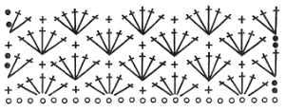
1. три
2. четыре
3. пять
4. шесть
Ответ:____________________
6. Одна или несколько воздушных петель, провязанных перед началом нового ряда, называются петлями…
1. Цепочки;
2. Подъема;
3. Столбика.
Ответ:____________________

7. При вязании крючком круга от центра:
1. сохраняют постоянное количество петель;
2. выполняют прибавки петель, равномерно распределив их в ряду;
3. выполняют прибавки петель только в определенных местах ряда.
Ответ:____________________
8. Полотно, связанное крючком состоит из:
1. столбиков различного вида, их сочетаний и перемычек из воздушных петель;
2. лицевых и изнаночных петель и столбиков;
3. воздушных петель, столбиков, накидов, лицевых и изнаночных петель.
Ответ:____________________
9. Чему соответствует № крючка:
- Длине
- Ширине
- Диаметру
Ответ:____________________
10. Крючок для вязания состоит из:
1.стержня, зацепа, рукоятки;
2. г оловки, захвата, стержня, ручки;
3. головки, острия, стержня, ручки.
Ответ:____________________
11. Какому названию соответствует данное изображение?

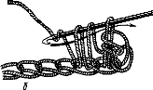1. Полустолбик с накидом;
2. Столбик без накида;
3. Столбик с двумя накидами.
Ответ:___________________
12. Почему при переходе на следующий ряд вязания необходимо провязывать воздушные петли на подъем?
1. для вывязывания ровного края изделия;
2. для вывязывания красивого края изделия;
3. для вывязывания изделия по лекалам.
Ответ:___________________
13. Для окончания вязания крючком:
1. провязывают закрепляющий ряд;
2. закрывают последний ряд при помощи вспомогательной нити;
3. обрывают нить и протягивают ее в последнюю петлю
Ответ:___________________
14. Воздушные петли при вязании крючком
1. используются только для набора начального ряда;
2. участвуют только в расширении полотна;
3. используются при наборе начального ряда, вывязывании узоров, расширении полотна.

Приложение 2

Итоговый контроль
по программе «Азбука вязания»
«Вопросник для учащихся»

Фамилия, имя:_____________________________________________________
1. задание:
а) выбери все верные утверждения:
1.Крючок храните в специальном футляре или шкатулке.
2.Не вяжите при плохом освещении.
3.Если устали - повяжите лёжа.
4.Ножницы передавать кольцами вперёд;
5. Во время работы нельзя делать резких движений с крючком и ножницами.
Ответ: поставьте цифры _____________
б) при работе с крючком, что здесь лишнее:
а) крючок;
б) наперсток;
в) пряжа. Ответ:_________________________
2. задание: с кого (чего) получают шерсть, хлопок, лён
1. 2. 3.
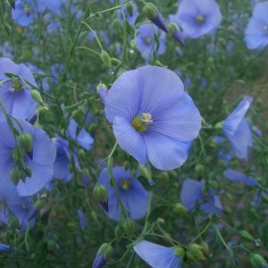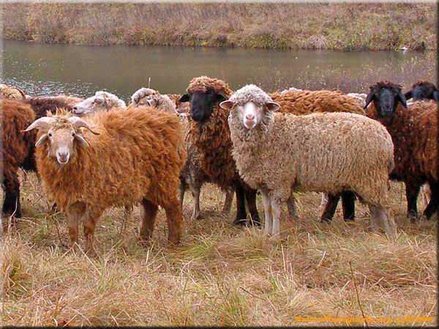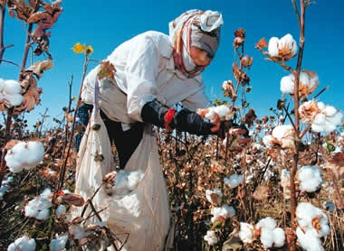
Ответ: шерсть____(2)
хлопок____(3)
лён____(1)
3.задание: назвать «Цвета радуги»:
Ответ:

4. задание. Цепочка – это ряд...
а) бегущих петель;
б) воздушных петель;
в) лицевых петель. Ответ:_________________

5. задание: Выберите название элемента, изображённого на рисунке:
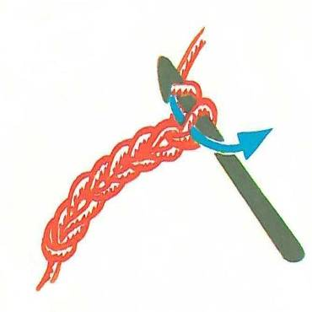
1.воздушная петля;
2.столбик для подъёма
3.цепочка из воздушных петель.
Ответ:________
6. задание:
Определить какими столбиками связан образец, изображённый на рисунке:
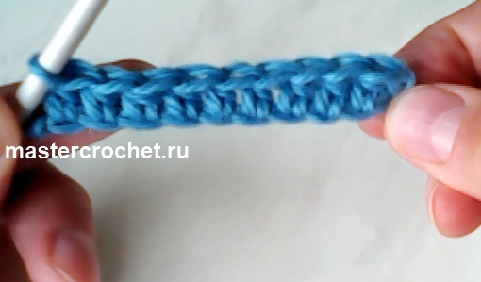Ответ:____________
7. задание:
Для окончания вязания крючком:
а) провязывают закрепляющий ряд;
б) обрывают нить и протягивают ее в последнюю петлю;
в) закрывают последний ряд при помощи вспомогательной нити.
Ответ:____________

8. Задание: что означает запись в технологической карте при вязании по кругу - 1,2,3,4,5 – 5 раз
Ответ устно.

9. задание (практическая работа) взять крючок и пряжу:
- связать крючком цепочку из 20 воздушных петель;
- провязать 1 ряд столбиками без накида;
- провязать 1 ряд столбиками с накидом.

